ПРАВИТЕЛЬСТВО САНКТ-ПЕТЕРБУРГА
КОМИТЕТ ПО НАУКЕ И ВЫСШЕЙ ШКОЛЕ
Санкт-Петербургское государственное бюджетное профессиональное образовательное учреждение «ПЕТРОВСКИЙ КОЛЛЕДЖ»
(СПб ГБПОУ «Петровский колледж»)
Отделение информационных технологий

КУРСОВОЙ ПРОЕКТ
ПМ.02 Сопровождение и схемотехническое обслуживание интеллектуальных интегрированных систем
МДК.02.ХХ ______________________________
РАЗРАБОТКА И СОПРОВОЖДЕНИЕ ВИРТУАЛЬНОЙ СИСТЕМЫ СБОРА И УЧЁТА ДАННЫХ НА ARDUINO «ВАРИАНТ №8»

Выполнил:
Иванов Иван Иванович
студент: | ХХ-ХХ группы
Специальность: | 09.02.08 Интеллектуальные интегрированные системы
Руководитель: | Фамилия Имя Отчество
Оценка

Санкт-Петербург, 2026

ПРАВИТЕЛЬСТВО САНКТ-ПЕТЕРБУРГА
КОМИТЕТ ПО НАУКЕ И ВЫСШЕЙ ШКОЛЕ
Санкт-Петербургское государственное бюджетное профессиональное образовательное учреждение «ПЕТРОВСКИЙ КОЛЛЕДЖ»
(СПб ГБПОУ «Петровский колледж»)
Отделение информационных технологий
УТВЕРЖДАЮ
Заведующий отделением информационных технологий А.Ю. Бычков
_________________
«_______» _____________ 2026 г.
З А Д А Н И Е
для выполнения курсового проекта
Специальность: | 09.02.08 «Интеллектуальные интегрированные системы»
Группа: | ХХ-ХХ
Ф.И.О. студента | Иванов Иван Иванович
Тема курсового проекта:
Разработка и сопровождение виртуальной системы сбора и учёта данных на Arduino «Вариант №8»
Разработка принципиальной схемы в EasyEDA, схемы на Arduino Uno в симуляторе Wokwi, прошивки, базы данных SQLite, загрузки и контроля данных в Node-RED, ведение проекта в Git. Входные данные варианта:
Сценарий | Комната отдыха
Датчик 1 (аналоговый) | NTC (температура, 0–40 °C)
Датчик 2 | LDR (освещённость)
Датчик 3 | PIR (присутствие)
Исполнительное устройство | реле (обогреватель)
Светодиод-индикатор (цвет, ток) | зелёный, 15 мА
Период опроса T | 5 с
Порог события | температура < 20 °C
Дата выдачи задания для выполнения курсового проекта | «____» __________ 2026 г.
Срок защиты курсового проекта | «____» __________ 2026 г.

Содержание курсового проекта
Введение
1. Постановка задачи (задание в соответствии с вариантом)
2. Структура и алгоритм работы системы
3. Разработка аппаратной части
4. Разработка прошивки
5. Проектирование базы данных
6. Загрузка и контроль данных в Node-RED
7. Тестирование и результаты
8. Расчёт объёма данных
9. Управление версиями Git
10. Предложения по модернизации
Выводы
Список используемых сокращений
Список используемой литературы
ПРИЛОЖЕНИЯ
А. Структурная схема
Б. Схема электрическая принципиальная
В. Перечень элементов
Г. Модель в Wokwi
Д. Листинг программы Arduino
Е. Листинг функции разбора журнала Node-RED
Ж. Скрипты базы данных
И. Журнал Serial и загрузочный скрипт
К. История Git
Список рекомендованной литературы
Петин В.А. Arduino и Raspberry Pi в проектах Internet of Things. – СПб.: БХВ-Петербург, 2016. – 320 с.
Монк С. Программируем Arduino. Профессиональная работа со скетчами. – СПб.: Питер, 2017. – 288 с.
Чакон С., Штрауб Б. Pro Git. – 2-е изд. – URL: https://git-scm.com/book/ru/v2 (дата обращения: 01.10.2026).
ГОСТ 2.701-2008. ЕСКД. Схемы. Виды и типы. Общие требования к выполнению. – М.: Стандартинформ, 2009.
Документация SQLite. – URL: https://www.sqlite.org/docs.html (дата обращения: 01.10.2026).
Руководитель курсового проекта ____________ ( Фамилия И.О. )
подпись расшифровка подписи
Студент ____________ ( Иванов И.И. )
подпись расшифровка подписи

Содержание

Введение 6
1. Постановка задачи 7
2. Структура и алгоритм работы системы 8
2.1. Структурная схема 8
2.2. Алгоритм функционирования 8
2.3. Протокол обмена данными 9
3. Разработка аппаратной части 11
3.1. Выбор компонентов и подключение 11
3.2. Расчёт шага АЦП 11
3.3. Расчёт резисторов и оценка потребления 12
3.4. Принципиальная схема в EasyEDA 12
3.5. Модель в Wokwi 13
4. Разработка прошивки 14
5. Проектирование базы данных 15
5.1. Модель данных 15
5.2. Описание таблиц 15
5.3. Контрольные запросы 16
6. Загрузка и контроль данных в Node-RED 17
6.1. Состав потока 17
6.2. Функция разбора журнала 17
6.3. Запуск 18
7. Тестирование и результаты 19
7.1. Штатный сценарий 19
7.2. Сценарий неисправности датчика 20
7.3. Повторная загрузка 20
7.4. Сводка результатов 21
8. Расчёт объёма данных 22
9. Управление версиями Git 23
10. Предложения по модернизации 24
Выводы 25
Список используемых сокращений 26
Список используемой литературы 27
Приложение А Структурная схема 28
Приложение Б Схема электрическая принципиальная 29
Приложение В Перечень элементов 30
Приложение Г Модель в Wokwi 31
Приложение Д Листинг программы Arduino (variant_08.ino) 32
Приложение Е Листинг функции разбора журнала Node-RED 34
Приложение Ж Скрипты базы данных 35
Приложение И Журнал Serial и загрузочный скрипт 36
Приложение К История Git 37
Введение
Интеллектуальные интегрированные системы (ИИС) строятся на основе датчиков, исполнительных устройств и программируемых контроллеров, объединённых каналами передачи данных и средствами хранения информации. Типовая задача сопровождения таких систем состоит в том, чтобы получать показания датчиков, сохранять их, находить отклонения от нормы и выдавать результат в виде, пригодном для анализа.
Прежде чем собирать устройство из реальных компонентов, его проектируют и проверяют на модели. Принципиальную схему разрабатывают в системе автоматизированного проектирования EasyEDA, работу программы микроконтроллера проверяют в симуляторе Wokwi, результаты измерений сохраняют в базе данных SQLite, а за загрузку и контроль данных отвечает среда потоковой разработки Node-RED. Все файлы проекта ведутся в системе контроля версий Git. Такой набор программ не требует установки оборудования и позволяет воспроизвести проект на любом компьютере.
Объектом курсового проекта является виртуальная система сбора и учёта данных на базе платы Arduino Uno для сценария «Комната отдыха». Предмет проекта – схемотехника, программа микроконтроллера, структура базы данных и средства загрузки данных, обеспечивающие контроль температуры воздуха, освещённости и присутствия людей в помещении и автоматическое включение обогревателя.
Цель проекта – разработать и документировать работающую виртуальную систему, в которой показания трёх датчиков через последовательный порт попадают в журнал, из журнала автоматически загружаются в базу данных и проверяются на выход за допустимые пределы.
Для достижения цели необходимо решить следующие задачи:
– разработать структурную схему и алгоритм работы системы;
– выбрать компоненты, рассчитать токоограничивающие резисторы и шаг АЦП, выполнить принципиальную схему в EasyEDA по требованиям ЕСКД;
– собрать модель в Wokwi и написать программу для Arduino Uno;
– спроектировать базу данных SQLite и набор контрольных запросов;
– настроить поток Node-RED, который разбирает журнал, загружает данные в базу и фиксирует неисправности;
– провести тестирование на штатном и аварийном сценариях;
– оформить проект в репозитории Git и подготовить пояснительную записку.
1. Постановка задачи
В соответствии с заданием (вариант №8) разрабатывается система контроля микроклимата комнаты отдыха. Первый датчик измеряет температуру воздуха, второй – освещённость помещения, третий фиксирует присутствие человека. Исполнительным устройством служит реле, включающее обогреватель. Входные данные варианта приведены в таблице 1.
Таблица 1 – Входные данные варианта №8
Параметр | Значение
Сценарий | Комната отдыха
Датчик 1 (аналоговый), s1 | NTC – температура воздуха, диапазон 0–40 °C
Датчик 2, s2 | LDR – освещённость, диапазон 0–100 %
Датчик 3, s3 | PIR – присутствие, значения 0 / 1
Исполнительное устройство | Реле K1, управляющее обогревателем
Светодиод-индикатор | Зелёный, рабочий ток 15 мА
Период опроса T | 5 с
Порог события | Температура s1 < 20 °C

Система должна выполнять следующие функции:
1) каждые T = 5 с опрашивать три датчика и передавать результат в последовательный порт строкой формата «DATA»;
2) при снижении температуры ниже 20 °C включать реле обогревателя и зелёный светодиод и передавать строку «EVENT» с типом THRESHOLD; при возврате температуры в норму выключать их и передавать EVENT с типом NORMAL;
3) сохранять строки последовательного порта в текстовый журнал data/log.txt;
4) автоматически загружать журнал в базу SQLite (таблицы readings и events);
5) при значении датчика вне допустимого диапазона записывать в таблицу событий неисправность FAULT;
6) выдавать контрольные запросы: десять последних показаний; минимум, среднее и максимум по каждому датчику; список всех событий; количество записей в таблицах.
Результатами работы являются: принципиальная схема в EasyEDA, модель в Wokwi, программа Arduino, база данных, поток Node-RED, репозиторий Git и настоящая пояснительная записка с приложениями.
2. Структура и алгоритм работы системы
2.1. Структурная схема
Система состоит из трёх датчиков, микроконтроллера Arduino Uno, исполнительного устройства и программной цепочки обработки данных (рисунок 1). Датчики подключены к входам платы; плата управляет реле обогревателя и светодиодом-индикатором и передаёт по последовательному порту (UART) текстовые строки. Строки сохраняются в журнале data/log.txt, откуда Node-RED загружает их в базу данных SQLite.
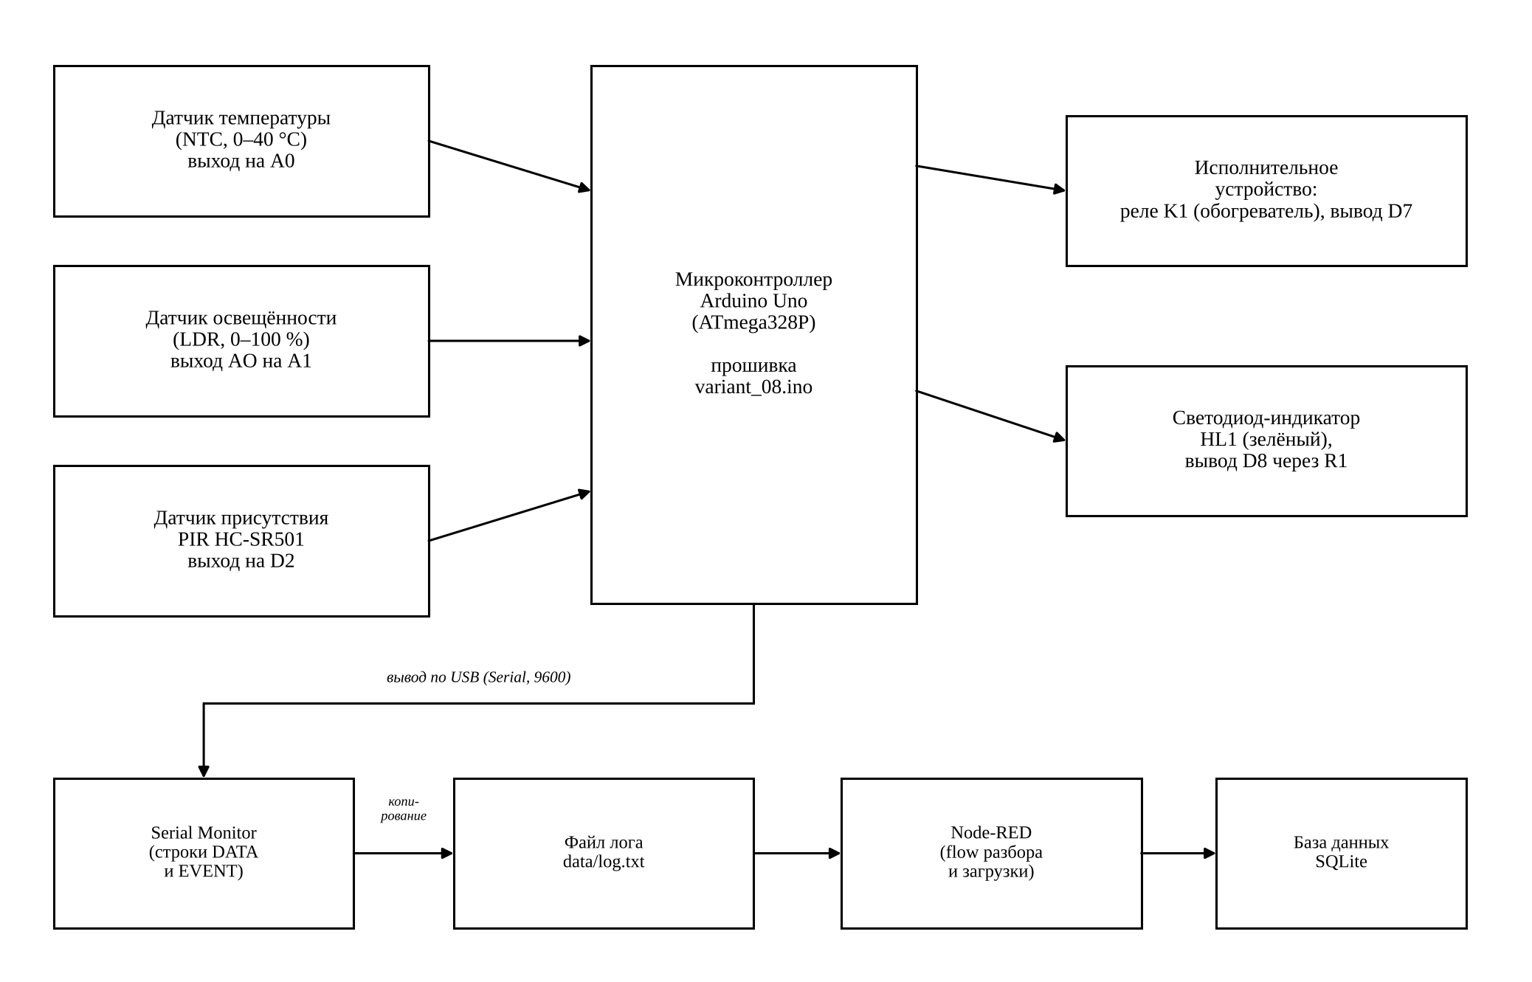
Рисунок 1 – Структурная схема системы
Структурная схема в увеличенном виде приведена в приложении А.
2.2. Алгоритм функционирования
Программа микроконтроллера выполняется циклически (рисунок 2). После инициализации порта и выводов реле и светодиод выключены, номер измерения n = 0, признак выполнения порога alarm = ложь. В каждом цикле увеличивается номер измерения, считываются три датчика, и в порт передаётся строка DATA.
Затем проверяется условие события s1 < 20 °C. Событие формируется только в момент смены состояния: если условие выполнено, а признак alarm сброшен, включаются реле и светодиод и передаётся EVENT с типом THRESHOLD; если условие не выполнено, а alarm установлен, исполнительные устройства выключаются и передаётся EVENT с типом NORMAL. Такой подход исключает повторную отправку одного и того же события в каждом цикле. В конце цикла выдерживается пауза T = 5 с.
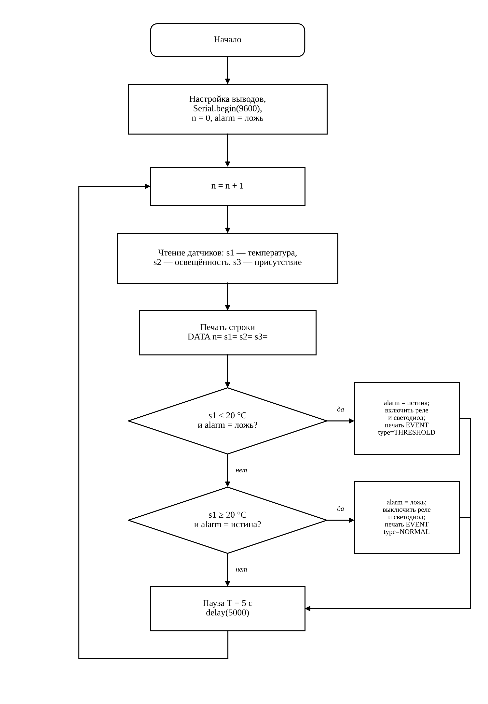
Рисунок 2 – Алгоритм работы программы Arduino
2.3. Протокол обмена данными
Обмен построен на текстовых строках, которые одинаково читаются человеком и разбираются программой. Скорость порта – 9600 бод. Формат строк приведён в таблице 2.
Таблица 2 – Формат строк последовательного порта
Тип | Формат | Пример
DATA | DATA n=<номер> s1=<температура> s2=<освещённость> s3=<присутствие> | DATA n=4 s1=19.55 s2=63.8 s3=1
EVENT | EVENT n=<номер> type=THRESHOLD | NORMAL | EVENT n=4 type=THRESHOLD

Время измерения в базе данных вычисляется по номеру: t_s = n·T, где T = 5 с. Тип события FAULT программа Arduino не передаёт: его создаёт Node-RED, когда значение датчика отсутствует или выходит за допустимый диапазон (s1: 0–40 °C, s2: 0–100 %, s3: 0–1).
3. Разработка аппаратной части
3.1. Выбор компонентов и подключение
Для варианта выбраны компоненты, которые есть в библиотеках EasyEDA и Wokwi: плата Arduino Uno R3 на микроконтроллере ATmega328P; модуль аналогового датчика температуры с NTC-терморезистором; модуль фоторезистора (LDR) с аналоговым выходом AO; пассивный инфракрасный датчик движения HC-SR501 (PIR); одноканальный модуль реле 5 В; зелёный светодиод индикатора и красный светодиод, изображающий нагрузку обогревателя. Подключение к выводам платы приведено в таблице 3.
Таблица 3 – Подключение компонентов к Arduino Uno
Сигнал | Компонент | Вывод | Режим
Температура (s1) | BK1, модуль NTC (выход OUT) | A0 | аналоговый вход
Освещённость (s2) | B1, модуль LDR (выход AO) | A1 | аналоговый вход
Присутствие (s3) | B2, HC-SR501 (выход OUT) | D2 | цифровой вход
Обогреватель | K1, модуль реле (вход IN) | D7 | выход
Индикатор | HL1, зелёный светодиод через R1 | D8 | выход
Питание | BK1, B1, B2, K1 | 5 V, GND | –

Модули датчиков NTC и LDR питаются от шины 5 В, их аналоговые выходы подключены к входам A0 и A1. Десятиразрядный АЦП преобразует напряжение 0–5 В в код 0–1023, а программа пересчитывает код в физическую величину по линейной формуле (учебное допущение из методических указаний):
s = мин + (макс − мин) · код / 1023.
Датчик присутствия HC-SR501 выдаёт на выходе OUT логическую единицу (5 В) при обнаружении человека и логический ноль в покое, поэтому он подключён к цифровому входу D2 и читается функцией digitalRead().
Нагрузка обогревателя (красный светодиод HL2 с резистором R2) подключена к контактам реле: общий контакт COM соединён с питанием 5 В, нормально разомкнутый контакт NO – с резистором R2 и анодом светодиода. При срабатывании реле нагрузка получает питание.
3.2. Расчёт шага АЦП
Шаг АЦП по напряжению для 10-разрядного преобразователя с опорным напряжением 5 В:
ΔU = 5 В / 1024 ≈ 4,88 мВ.
Шаг для датчика 1 (температура, диапазон 0–40 °C) в единицах измеряемой величины:
ΔS1 = (макс − мин) / 1023 = (40 − 0) / 1023 ≈ 0,039 °C.
Порогу 20 °C соответствует код 20 · 1023 / 40 = 511,5: при коде 511 температура равна 19,98 °C (ниже порога, событие THRESHOLD), при коде 512 – 20,02 °C (выше порога). Для датчика 2 (освещённость, 0–100 %) шаг составляет ΔS2 = 100 / 1023 ≈ 0,098 %.
Вывод: шаг 0,039 °C намного меньше требуемой точности контроля комнатной температуры (десятые доли градуса), поэтому разрядности встроенного АЦП Arduino Uno достаточно.
3.3. Расчёт резисторов и оценка потребления
Резистор R1 ограничивает ток зелёного светодиода HL1, подключённого к выводу D8 (выходное напряжение 5 В). Прямое падение напряжения зелёного светодиода принимаем равным Uпр = 2,2 В (значение из методических указаний), рабочий ток по заданию I = 15 мА:
R1 = (Uпит − Uпр) / I = (5 − 2,2) / 0,015 ≈ 186,7 Ом.
Расчётное значение 186,7 Ом округляется вверх до ближайшего номинала из ряда – 200 Ом: так ток получается не больше заданного. Фактический ток I = (5 − 2,2) / 200 = 14 мА. Мощность, рассеиваемая резистором, P = I²·R = 0,014²·200 ≈ 0,039 Вт, достаточно резистора 0,25 Вт. Ток 14 мА не превышает допустимых 40 мА для вывода ATmega328P.
Для красного светодиода HL2 (Uпр = 2,0 В), изображающего обогреватель, принят резистор R2 = 220 Ом:
I = (5 − 2,0) / 220 ≈ 13,6 мА; P = 0,0136²·220 ≈ 0,041 Вт.
Оценка потребления от шины 5 В приведена в таблице 4. Суммарный ток около 153 мА, что меньше 500 мА, допустимых для порта USB, поэтому внешний источник питания не требуется.
Таблица 4 – Оценка потребляемого тока
Потребитель | Ток, мА | Примечание
Плата Arduino Uno (ATmega328P) | 50 | типовое
Модуль датчика температуры NTC (5 В / 20 кОм) | 0,25 | расчёт
Модуль фоторезистора LDR | 3 | типовое
Датчик движения HC-SR501 | 0,05 | < 65 мкА
Модуль реле, катушка | 72 | при включении
Светодиод HL1 с резистором R1 | 14 | расчёт
Светодиод HL2 с резистором R2 | 13,6 | расчёт
Итого | ≈ 153 | < 500 (USB)

3.4. Принципиальная схема в EasyEDA
Схема электрическая принципиальная выполнена в EasyEDA на листе формата А4 с основной надписью по ГОСТ 2.104-2006 (форма 1). Условные графические обозначения соответствуют ГОСТ 2.721-74 и ГОСТ 2.730-73, позиционные обозначения – ГОСТ 2.710-81: A1 – плата Arduino Uno, BK1 – датчик температуры, B1 – датчик освещённости, B2 – датчик движения, HL1, HL2 – светодиоды, K1 – реле, R1, R2 – резисторы. Схема приведена в приложении Б, перечень элементов – в приложении В.
Порядок построения схемы: сначала в схему вводятся компоненты из библиотеки и задаются позиционные обозначения; для модулей, у которых нет готового символа, используется штыревой разъём с подписанными выводами; затем проводятся цепи питания (5 V, GND) и сигнальные цепи в соответствии с таблицей 3; каждая цепь получает сетевую метку; после этого выполняется проверка правил (Design Manager → ERC), схема экспортируется в PDF (docs/schematic.pdf), а перечень элементов – в docs/bom.csv.
3.5. Модель в Wokwi
После утверждения схемы выполнена модель в симуляторе Wokwi (приложение Г, файл sim/diagram.json). В проект добавлены элементы wokwi-arduino-uno, wokwi-ntc-temperature-sensor, wokwi-photoresistor-sensor, wokwi-pir-motion-sensor, wokwi-relay-module, wokwi-led (два) и два резистора. Соединения повторяют схему EasyEDA. Температура задаётся ползунком датчика NTC, освещённость – ползунком модуля LDR, присутствие – ручным срабатыванием датчика PIR.
Следует учитывать, что модели датчиков в Wokwi нелинейны, а напряжение на выходе модуля NTC при нагреве уменьшается. Поскольку по заданию принята линейная шкала, значение s1 в журнале определяется кодом АЦП, а не числом на ползунке; для проверки порога ползунок перемещают, пока s1 не станет меньше 20 °C (код АЦП меньше 512).
Wokwi работает в браузере и не может записывать файлы на диск компьютера. Поэтому строки, выводимые в Serial Monitor, копируются и сохраняются в файл data/log.txt вручную; дальнейшая загрузка в базу данных выполняется автоматически (раздел 6).
4. Разработка прошивки
Программа для Arduino Uno написана на языке C++ в среде Wokwi; полный текст приведён в приложении Д. Параметры варианта вынесены в константы в начале программы: номера выводов, период опроса T_MS = 5000 мс, диапазоны датчиков S1_MIN = 0, S1_MAX = 40 и S2_MIN = 0, S2_MAX = 100, порог THRESHOLD = 20,0 °C. Для другого варианта достаточно изменить эти константы и функции чтения датчиков.
Структура программы определяется набором функций (таблица 5).
Таблица 5 – Функции программы
Функция | Назначение
setup() | настройка порта (9600 бод) и режимов выводов, начальное выключение реле и светодиода
loop() | основной цикл: опрос датчиков, вывод DATA, проверка порога, вывод EVENT, пауза T
readS1() | чтение температуры: analogRead(A0), пересчёт кода 0–1023 в диапазон 0–40 °C
readS2() | чтение освещённости: analogRead(A1), пересчёт кода 0–1023 в диапазон 0–100 %
readS3() | чтение датчика присутствия digitalRead(D2)
actuatorOn() / actuatorOff() | включение и выключение реле обогревателя
conditionMet() | условие события: s1 < THRESHOLD

Для передачи данных использованы функции Serial.print() и Serial.println(): температура выводится с двумя знаками после запятой, освещённость – с одним, присутствие – целым числом. Такой формат совпадает с протоколом из таблицы 2 и разбирается в Node-RED без дополнительных преобразований.
Пауза между измерениями реализована функцией delay(T_MS). Для данной задачи это допустимо: нет других действий, которые нужно выполнять в промежутке между опросами, а точность периода в пределах долей секунды достаточна для расчёта времени t_s = n·T.
5. Проектирование базы данных
5.1. Модель данных
Для хранения данных выбрана встраиваемая СУБД SQLite: база целиком хранится в одном файле db/variant.db, не требует сервера и работает под управлением консольной программы sqlite3. Модель состоит из двух таблиц (рисунок 3): readings – показания датчиков, events – события и неисправности.
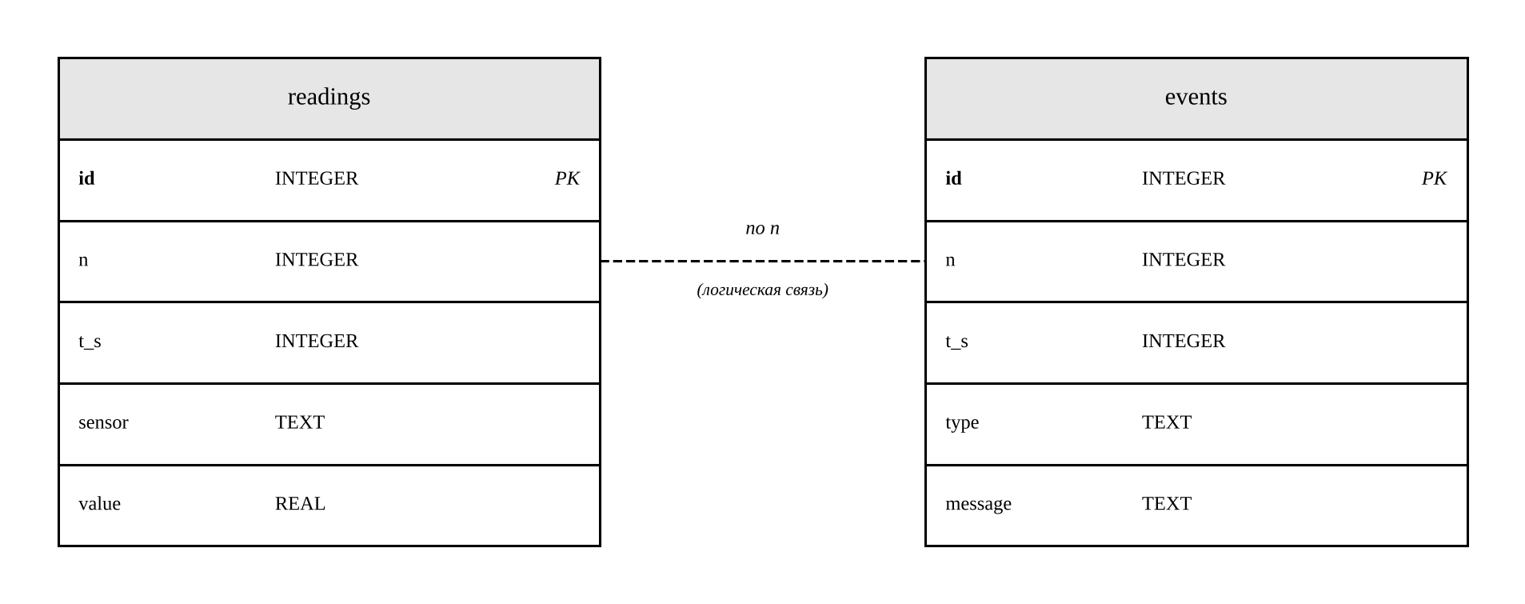
Рисунок 3 – Модель данных
Показания хранятся в «длинном» формате: один датчик в одном цикле – одна строка. Благодаря этому структура таблицы не зависит от числа датчиков, а запросы по конкретному датчику выполняются условием по полю sensor. Связь между таблицами логическая: по номеру измерения n.
5.2. Описание таблиц
Таблица 6 – Структура таблицы readings
Поле | Тип | Назначение
id | INTEGER, PK, AUTOINCREMENT | уникальный номер записи
n | INTEGER, NOT NULL | номер измерения из журнала
t_s | INTEGER, NOT NULL | время от начала измерений, с (t_s = n·T)
sensor | TEXT, NOT NULL | датчик: s1, s2 или s3
value | REAL, NOT NULL | значение датчика

Таблица 7 – Структура таблицы events
Поле | Тип | Назначение
id | INTEGER, PK, AUTOINCREMENT | уникальный номер записи
n | INTEGER, NOT NULL | номер измерения, при котором возникло событие
t_s | INTEGER, NOT NULL | время, с
type | TEXT, NOT NULL | THRESHOLD, NORMAL или FAULT
message | TEXT | пояснение (для FAULT – какой датчик неисправен)

Скрипт создания таблиц db/schema.sql использует оператор CREATE TABLE IF NOT EXISTS, поэтому его можно выполнять повторно без ошибок. Текст скрипта приведён в приложении Ж.
5.3. Контрольные запросы
Для проверки данных составлены запросы (файл db/queries.sql, приложение Ж). Запрос 1 выводит десять последних показаний и показывает, что загрузка дошла до конца журнала. Запрос 2 вычисляет минимум, среднее и максимум по каждому датчику с помощью агрегатных функций MIN, AVG, MAX и группировки GROUP BY sensor; результат позволяет быстро заметить значения, не похожие на реальные. Запрос 3 выводит все события по порядку времени их возникновения. Запрос 4 подсчитывает количество записей в каждой таблице.
6. Загрузка и контроль данных в Node-RED
6.1. Состав потока
Загрузка данных выполнена потоком Node-RED, показанным на рисунке 4. Поток следит за файлом data/log.txt и при каждом сохранении файла автоматически перезагружает базу данных. Дополнительно предусмотрена кнопка ручного запуска. Назначение узлов приведено в таблице 8.
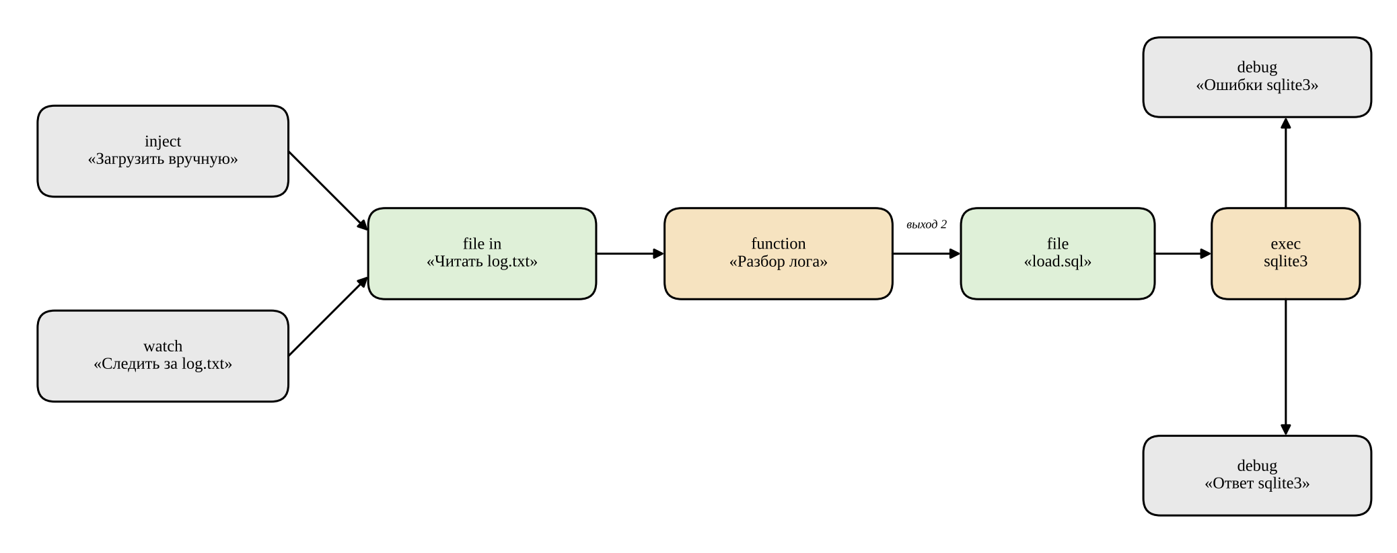
Рисунок 4 – Поток Node-RED
Таблица 8 – Узлы потока
Узел | Тип | Настройка и назначение
Следить за data/log.txt | watch | формирует сообщение при изменении файла журнала
Загрузить вручную | inject | ручной запуск потока кнопкой
Читать log.txt | file in | читает файл целиком одной строкой (utf8)
Разбор лога | function | разбирает строки, проверяет диапазоны, формирует SQL; два выхода
Записать db/load.sql | file | пишет SQL-скрипт загрузки, режим «перезаписать файл», создание каталога включено
Загрузить в базу | exec | sqlite3 db/variant.db ".read db/schema.sql" ".read db/load.sql"; флажок Append msg.payload снят
Ответ sqlite3 | debug | вывод штатного ответа программы
Ошибки sqlite3 | debug | вывод ошибок (второй и третий выходы exec)

6.2. Функция разбора журнала
Функция (приложение Е) получает текст журнала и делит его на строки. Каждая строка разбивается по пробелам на тип сообщения (DATA или EVENT) и пары «ключ=значение». Номер измерения n преобразуется в число, время вычисляется как t_s = n·5. Для строки DATA для каждого из датчиков s1, s2, s3 формируется команда INSERT в таблицу readings. Значение проверяется по допустимому диапазону; если оно отсутствует или выходит за границы, добавляется команда INSERT в таблицу events с типом FAULT и текстом «датчик sN вне диапазона». Для строки EVENT формируется запись в events с типом, переданным контроллером.
Функция имеет два выхода. Первый выдаёт отдельные SQL-команды и оставлен для необязательного подключения узла sqlite. Второй выдаёт единый скрипт load.sql, который начинается с команд BEGIN и очистки таблиц (DELETE FROM readings, DELETE FROM events, сброс счётчиков sqlite_sequence) и заканчивается командой COMMIT. Очистка делает загрузку повторяемой: при повторной загрузке того же журнала записи не дублируются, а транзакция гарантирует, что база не останется в наполовину загруженном состоянии.
6.3. Запуск
Работа ведётся на компьютере без прав администратора, все программы портативные и лежат в папке %USERPROFILE%\tools. Командный файл start-nodered.bat перед запуском переходит в папку проекта, благодаря чему относительные пути data/log.txt и db/variant.db указываются от корня проекта. Порядок запуска: выполнить start-nodered.bat, открыть редактор по адресу http://localhost:1880, импортировать поток из файла nodered/flow.json и нажать «Deploy». После сохранения файла data/log.txt загрузка происходит автоматически; результат проверяется командой:
sqlite3 db/variant.db ".read db/queries.sql"
7. Тестирование и результаты
7.1. Штатный сценарий
Для проверки смоделирован вечерний час работы комнаты отдыха (12 циклов, 60 с). В циклах 1–2 в комнате никого нет, температура около 22 °C. В цикле 3 входит человек (s3 = 1). В цикле 4 после проветривания температура опускается до 19,55 °C – формируется событие THRESHOLD, включаются реле обогревателя и светодиод. В цикле 5 приглушается свет (освещённость около 40 %). В цикле 8 температура поднимается до 20,29 °C – формируется событие NORMAL, обогреватель выключается. В цикле 9 человек уходит, в цикле 10 включается общее освещение. Журнал Serial Monitor приведён в таблице 9 и в приложении И.
Таблица 9 – Журнал штатного сценария
n | t_s, с | s1, °C | s2, % | s3 | Событие
1 | 5 | 21,97 | 65,3 | 0 | –
2 | 10 | 21,82 | 64,9 | 0 | –
3 | 15 | 20,68 | 64,1 | 1 | –
4 | 20 | 19,55 | 63,8 | 1 | THRESHOLD
5 | 25 | 19,00 | 40,3 | 1 | –
6 | 30 | 18,73 | 40,0 | 1 | –
7 | 35 | 19,32 | 39,6 | 1 | –
8 | 40 | 20,29 | 39,3 | 1 | NORMAL
9 | 45 | 21,51 | 39,1 | 0 | –
10 | 50 | 22,17 | 65,0 | 0 | –
11 | 55 | 22,48 | 65,2 | 0 | –
12 | 60 | 22,56 | 65,4 | 0 | –

После сохранения журнала Node-RED загрузил данные в базу. Счётчики записей (запрос 4): в таблице readings 36 строк (12 циклов по 3 датчика), в таблице events – 2 строки. Результаты контрольных запросов приведены в таблицах 10–12.
Таблица 10 – Запрос 1: десять последних показаний
id | n | t_s | sensor | value
36 | 12 | 60 | s3 | 0
35 | 12 | 60 | s2 | 65,4
34 | 12 | 60 | s1 | 22,56
33 | 11 | 55 | s3 | 0
32 | 11 | 55 | s2 | 65,2
31 | 11 | 55 | s1 | 22,48
30 | 10 | 50 | s3 | 0
29 | 10 | 50 | s2 | 65
28 | 10 | 50 | s1 | 22,17
27 | 9 | 45 | s3 | 0

Таблица 11 – Запрос 2: минимум, среднее и максимум
sensor | min_v | avg_v | max_v
s1 | 18,73 | 20,84 | 22,56
s2 | 39,1 | 54,33 | 65,4
s3 | 0 | 0,5 | 1

Значения лежат в допустимых диапазонах: температура 18,73–22,56 °C, освещённость 39,1–65,4 %, присутствие 0–1. Среднее значение s3 равно 0,5: присутствие зафиксировано в 6 циклах из 12.
Таблица 12 – Запрос 3: все события
id | n | t_s | type | message
1 | 4 | 20 | THRESHOLD | –
2 | 8 | 40 | NORMAL | –

События совпали с моделируемой ситуацией: THRESHOLD в цикле 4 (t_s = 20 с) и NORMAL в цикле 8 (t_s = 40 с). Неисправностей FAULT нет.
7.2. Сценарий неисправности датчика
Для проверки контроля диапазонов подготовлен файл data/log_fault.txt, в котором датчик температуры передаёт недопустимое значение 85 °C (диапазон 0–40 °C), что соответствует обрыву или замыканию цепи датчика:
DATA n=1 s1=85.00 s2=48.0 s3=0
После загрузки в таблице readings появились 3 строки (по одной на каждый датчик), а в таблице events – 1 строка: n = 1, t_s = 5, type = FAULT, message = «датчик s1 вне диапазона». Данные других датчиков (s2 = 48 %, s3 = 0) сохранены в штатном порядке. Файл load.sql для этого теста приведён в приложении И.
7.3. Повторная загрузка
Журнал штатного сценария сохранён повторно без изменений. Счётчики остались прежними: 36 строк в readings и 2 строки в events. Это подтверждает, что очистка таблиц в начале скрипта load.sql предотвращает дублирование данных.
7.4. Сводка результатов
Таблица 13 – Результаты проверок
№ | Проверка | Ожидаемый результат | Получено | Итог
1 | Загрузка штатного журнала | 36 показаний, 2 события | 36 и 2 | пройден
2 | Событие при s1 < 20 °C | THRESHOLD при n = 4 | n = 4, t_s = 20 | пройден
3 | Возврат температуры в норму | NORMAL при n = 8 | n = 8, t_s = 40 | пройден
4 | Значение вне диапазона | FAULT, 3 показания | 1 FAULT, 3 показания | пройден
5 | Повторная загрузка | счётчики не растут | 36 и 2 | пройден
6 | Работа K1 и HL1 в Wokwi | включены при s1 < 20 °C | включались и выключались по событиям | пройден

8. Расчёт объёма данных
Оценка объёма нужна для выбора носителя и срока хранения. Число записей в таблице readings за сутки N = 86 400 / T · 3, объём V = N · 40 байт (40 байт – условный размер одной записи). Расчёт для непрерывной работы системы с периодом T = 5 с приведён в таблице 14.
Таблица 14 – Объём данных
Показатель | Расчёт | Результат
Циклов в сутки | 86 400 с / 5 с | 17 280
Записей readings в сутки, N | 17 280 · 3 датчика | 51 840
Размер строки в базе (оценка) | id, n, t_s, sensor, value | ≈ 40 Б
Объём базы за сутки, V | 51 840 · 40 Б = 2 073 600 Б | ≈ 2,1 МБ
Размер строки журнала | DATA n=17280 s1=19.98 s2=55.4 s3=1 + CRLF | ≈ 36 Б
Объём журнала за сутки | 17 280 · 36 Б | ≈ 0,62 МБ
Объём базы за 30 суток | 2 073 600 Б · 30 | ≈ 62 МБ
Объём базы за год | 2 073 600 Б · 365 | ≈ 757 МБ

Вывод: за 30 суток база вырастает примерно до 62 МБ, за год – до 0,76 ГБ, что для SQLite не является проблемой: ограничения СУБД намного выше, а практический предел определяется свободным местом на диске. Увеличенный по сравнению с более быстрыми вариантами период опроса (5 с) уменьшает объём данных, при этом для медленно меняющейся комнатной температуры его достаточно. При длительной эксплуатации рекомендуется архивировать журнал и периодически удалять показания старше заданного срока.
9. Управление версиями Git
Проект ведётся в локальном репозитории Git. Структура папки проекта: firmware (программа Arduino), db (скрипты базы данных и запросы), nodered (экспорт потока и код функции), data (журналы), sim (модель Wokwi), docs (схемы, перечень элементов, пояснительная записка), файлы start-nodered.bat, env.bat и README.md. Файл базы db/variant.db и промежуточный db/load.sql создаются автоматически, поэтому в репозиторий не включаются (файл .gitignore).
Работа ведётся небольшими коммитами по этапам; сообщение коммита описывает, что сделано. Порядок работы:
git init
git branch -M main
git config user.name "Ivanov Ivan"
git config user.email "ivanov@example.com"
git add .
git commit -m "Структура проекта, README, .gitignore"
... (по одному коммиту на этап)
git tag v1.0
git log --oneline
История коммитов проекта приведена в таблице 15 и в приложении К. Последним коммитом в репозиторий добавляется пояснительная записка, и на нём ставится метка v1.0 – финальная версия, сданная на защиту.
Таблица 15 – Коммиты проекта
Хеш | Дата | Сообщение
05c4c62 | 03.10.2026 | Структура проекта, README, .gitignore
da59cf5 | 04.10.2026 | Схема электрическая принципиальная в EasyEDA, перечень элементов
54f26f7 | 05.10.2026 | Модель Wokwi и прошивка variant_08.ino
36be042 | 06.10.2026 | Схема БД schema.sql и контрольные запросы
06f2f4d | 07.10.2026 | Поток Node-RED: разбор и загрузка журнала
9ff8509 | 08.10.2026 | Журнал тестов и результаты запросов

10. Предложения по модернизации
По результатам разработки и тестирования предлагаются следующие направления модернизации системы:
1) Гистерезис порога. Сейчас обогреватель включается при s1 < 20,0 °C и выключается при s1 ≥ 20,0 °C; при колебаниях температуры около порога реле будет часто переключаться. Целесообразно включать обогрев при s1 < 19,5 °C, а выключать при s1 > 20,5 °C.
2) Учёт присутствия и освещённости. Данные датчиков PIR и LDR уже собираются в базе; их можно использовать в условии работы: например, в пустой комнате (s3 = 0 дольше 10 минут) поддерживать пониженную температуру 17 °C для экономии электроэнергии.
3) Замена NTC-модуля на цифровой датчик DHT22 или использование уравнения терморезистора (β-модель) вместо линейной шкалы. Это повысит точность измерения и добавит контроль влажности воздуха без изменения структуры базы данных.
Выводы
В ходе курсового проекта разработана и проверена виртуальная система сбора и учёта данных для сценария «Комната отдыха» (вариант №8). Получены следующие результаты:
– выполнена структурная схема и алгоритм работы, определён текстовый протокол обмена с контроллером;
– подобраны компоненты, рассчитаны резисторы R1 = 200 Ом и R2 = 220 Ом, шаг АЦП 0,039 °C, суммарное потребление около 153 мА не превышает возможностей порта USB;
– принципиальная схема выполнена в EasyEDA по требованиям ЕСКД, модель собрана в Wokwi;
– написана программа для Arduino Uno, которая опрашивает три датчика каждые 5 с и формирует события при температуре ниже 20 °C только в момент смены состояния;
– спроектирована база данных SQLite из двух таблиц и подготовлены контрольные запросы;
– настроен поток Node-RED, автоматически и повторяемо загружающий журнал в базу и фиксирующий неисправности датчиков;
– тестирование на штатном и аварийном сценариях подтвердило правильность работы: 36 показаний и 2 события в штатном режиме, событие FAULT при недопустимом значении;
– оценён объём данных – около 2,1 МБ в сутки и 62 МБ за 30 суток, проект оформлен в репозитории Git.
Разработанный проект может быть использован как основа для других сценариев: при смене датчиков достаточно изменить константы и функции чтения в программе, диапазоны и период в функции Node-RED, а структура базы данных остаётся прежней.
Список используемых сокращений
АЦП | аналого-цифровой преобразователь
БД | база данных
ГОСТ | государственный стандарт
ЕСКД | единая система конструкторской документации
ИИС | интеллектуальные интегрированные системы
СУБД | система управления базами данных
ERC | проверка электрических правил (Electrical Rules Check)
LDR | фоторезистор (Light Dependent Resistor)
NTC | терморезистор с отрицательным температурным коэффициентом (Negative Temperature Coefficient)
PIR | пассивный инфракрасный датчик движения (Passive Infrared)
SQL | язык структурированных запросов (Structured Query Language)
UART | универсальный асинхронный приёмопередатчик
USB | универсальная последовательная шина
Список используемой литературы
1. Петин В.А. Arduino и Raspberry Pi в проектах Internet of Things. – СПб.: БХВ-Петербург, 2016. – 320 с.
2. Монк С. Программируем Arduino. Профессиональная работа со скетчами. – СПб.: Питер, 2017. – 288 с.
3. Чакон С., Штрауб Б. Pro Git. – 2-е изд. – URL: https://git-scm.com/book/ru/v2 (дата обращения: 01.10.2026).
4. ГОСТ 2.104-2006. ЕСКД. Основные надписи. – М.: Стандартинформ, 2007.
5. ГОСТ 2.701-2008. ЕСКД. Схемы. Виды и типы. Общие требования к выполнению. – М.: Стандартинформ, 2009.
6. ГОСТ 2.710-81. ЕСКД. Обозначения буквенно-цифровые в электрических схемах. – М.: Издательство стандартов, 1981.
7. ГОСТ 2.721-74. ЕСКД. Обозначения условные графические в схемах. Обозначения общего применения. – М.: Издательство стандартов, 1974.
8. Документация Arduino: Language Reference. – URL: https://www.arduino.cc/reference/en/ (дата обращения: 01.10.2026).
9. Документация Wokwi. – URL: https://docs.wokwi.com/ (дата обращения: 01.10.2026).
10. Документация Node-RED. – URL: https://nodered.org/docs/ (дата обращения: 01.10.2026).
11. Документация SQLite. – URL: https://www.sqlite.org/docs.html (дата обращения: 01.10.2026).
12. Документация EasyEDA. – URL: https://docs.easyeda.com/ (дата обращения: 01.10.2026).
13. Методическое пособие «Проектирование и разработка виртуальных систем сбора данных на Arduino». – СПб.: СПб ГБПОУ «Петровский колледж», 2026.
Приложение А Структурная схема
Рисунок А.1 – Структурная схема системы контроля микроклимата комнаты отдыха
Приложение Б Схема электрическая принципиальная
Место для схемы электрической принципиальной из EasyEDA
(лист А4 с основной надписью, файл docs/schematic.pdf).

Обозначения: A1 – Arduino Uno, BK1 – модуль NTC (OUT → A0),
B1 – модуль LDR (AO → A1), B2 – HC-SR501 (OUT → D2),
K1 – модуль реле (IN → D7, COM → 5V, NO → R2),
HL1 + R1 200 Ом → D8, HL2 + R2 220 Ом – нагрузка реле.
Питание всех модулей: VCC → 5V, GND → GND.
Рисунок Б.1 – Схема электрическая принципиальная
Приложение В Перечень элементов
Поз. обозначение | Наименование | Кол. | Примечание
A1 | Плата Arduino Uno R3 (ATmega328P) | 1
 | Датчики
B1 | Модуль фоторезистора LDR (Photoresistor Sensor) | 1 | s2, A1
B2 | Датчик движения HC-SR501 | 1 | s3, D2
BK1 | Модуль датчика температуры NTC | 1 | s1, A0
 | Диоды
HL1 | Светодиод LED-TH-3mm зелёный | 1 | индикатор
HL2 | Светодиод LED-TH-3mm красный | 1 | нагрузка (обогреватель)
 | Модули
K1 | Модуль реле KY-019 5V | 1 | обогреватель, D7
 | Резисторы
R1 | Резистор 200 Ом 0,25 Вт | 1
R2 | Резистор 220 Ом 0,25 Вт | 1

Приложение Г Модель в Wokwi
Место для скриншота модели в Wokwi (docs/scheme.png).

Как получить: wokwi.com → New Project → Arduino Uno;
вкладка diagram.json – вставить содержимое sim/diagram.json;
вкладка sketch.ino – вставить firmware/variant_08.ino;
Save → скопировать ссылку в README.md; сделать скриншот.
Рисунок Г.1 – Модель системы в симуляторе Wokwi
Приложение Д Листинг программы Arduino (variant_08.ino)
// Вариант 8. Комната отдыха. Система контроля температуры
// Плата: Arduino Uno (ATmega328P), симулятор Wokwi
// Подключение:
// Датчик 1 (NTC, температура 0-40 °C) -> A0
// Датчик 2 (LDR, освещённость 0-100 %) -> A1
// Датчик 3 (PIR, присутствие) -> D2
// Реле K1 (обогреватель) -> D7
// Светодиод HL1 (зелёный) через R1 = 200 Ом -> D8

const int PIN_S1 = A0; // датчик 1: NTC (температура)
const int PIN_S2 = A1; // датчик 2: LDR (освещённость), выход AO
const int PIN_S3 = 2; // датчик 3: PIR (присутствие)
const int PIN_RELAY = 7; // обогреватель
const int PIN_LED = 8; // светодиод-индикатор

const unsigned long T_MS = 5000; // период опроса T = 5 с
const float S1_MIN = 0.0; // диапазон датчика 1: 0...40 °C
const float S1_MAX = 40.0;
const float S2_MIN = 0.0; // диапазон датчика 2: 0...100 %
const float S2_MAX = 100.0;
const float THRESHOLD = 20.0; // порог: температура < 20 °C

unsigned long n = 0; // номер измерения
bool alarm = false; // порог сейчас выполняется?

// Датчик 1: NTC (температура). Учебное допущение: шкала линейная
float readS1() {
return S1_MIN + (S1_MAX - S1_MIN) * analogRead(PIN_S1) / 1023.0;
}

// Датчик 2: LDR (освещённость), линейная шкала 0-100 %
float readS2() {
return S2_MIN + (S2_MAX - S2_MIN) * analogRead(PIN_S2) / 1023.0;
}

// Датчик 3: PIR (присутствие человека)
int readS3() {
return digitalRead(PIN_S3);
}

void actuatorOn() {
digitalWrite(PIN_RELAY, HIGH);
}

void actuatorOff() {
digitalWrite(PIN_RELAY, LOW);
}

bool conditionMet(float s1, float s2, int s3) {
return s1 < THRESHOLD;
}

void setup() {
Serial.begin(9600);
pinMode(PIN_S3, INPUT);
pinMode(PIN_RELAY, OUTPUT);
pinMode(PIN_LED, OUTPUT);
actuatorOff();
digitalWrite(PIN_LED, LOW);
}

void loop() {
n++;
float s1 = readS1();
float s2 = readS2();
int s3 = readS3();

Serial.print("DATA n="); Serial.print(n);
Serial.print(" s1="); Serial.print(s1, 2);
Serial.print(" s2="); Serial.print(s2, 1);
Serial.print(" s3="); Serial.println(s3);

bool cond = conditionMet(s1, s2, s3);

if (cond && !alarm) {
alarm = true;
actuatorOn();
digitalWrite(PIN_LED, HIGH);
Serial.print("EVENT n="); Serial.print(n);
Serial.println(" type=THRESHOLD");
} else if (!cond && alarm) {
alarm = false;
actuatorOff();
digitalWrite(PIN_LED, LOW);
Serial.print("EVENT n="); Serial.print(n);
Serial.println(" type=NORMAL");
}

delay(T_MS);
}
Приложение Е Листинг функции разбора журнала Node-RED
// msg.payload — весь текст лога одной строкой
const T = 5; // период опроса, с
const RANGES = { s1: [0, 40], s2: [0, 100], s3: [0, 1] };

const text = String(msg.payload).replace(/^﻿/, '');
const sql = [];

text.split(/\r?\n/).forEach(raw => {
const line = raw.trim();
if (!line) return;

// строка вида DATA n=3 s1=20.68: делим по пробелам, затем по знаку =
const parts = line.split(' ');
const kind = parts[0]; // DATA или EVENT
const f = {};
parts.slice(1).forEach(p => {
const kv = p.split('=');
f[kv[0]] = kv[1];
});

const n = parseInt(f.n);
if (isNaN(n)) return;
const t = n * T;

if (kind === 'DATA') {
['s1', 's2', 's3'].forEach(s => {
const v = parseFloat(f[s]);
if (!isNaN(v)) {
sql.push(`INSERT INTO readings(n,t_s,sensor,value) VALUES(${n},${t},'${s}',${v});`);
}
if (isNaN(v) || v < RANGES[s][0] || v > RANGES[s][1]) {
sql.push(`INSERT INTO events(n,t_s,type,message) VALUES(${n},${t},'FAULT','датчик ${s} вне диапазона');`);
}
});
} else if (kind === 'EVENT') {
sql.push(`INSERT INTO events(n,t_s,type,message) VALUES(${n},${t},'${f.type}','');`);
}
});

// выход 1: по одной команде (для необязательного узла sqlite)
const toSqlite = sql.map(s => ({ topic: s.slice(0, -1) }));
// выход 2: один файл load.sql (сначала очищает таблицы, поэтому повторная загрузка не дублирует данные)
const head = 'BEGIN;\nDELETE FROM readings;\nDELETE FROM events;\n' +
"DELETE FROM sqlite_sequence WHERE name IN ('readings','events');\n";
const toFile = { payload: head + sql.join('\n') + '\nCOMMIT;\n' };
return [toSqlite, toFile];
Приложение Ж Скрипты базы данных
db/schema.sql
CREATE TABLE IF NOT EXISTS readings (
id INTEGER PRIMARY KEY AUTOINCREMENT,
n INTEGER NOT NULL,
t_s INTEGER NOT NULL,
sensor TEXT NOT NULL,
value REAL NOT NULL
);

CREATE TABLE IF NOT EXISTS events (
id INTEGER PRIMARY KEY AUTOINCREMENT,
n INTEGER NOT NULL,
t_s INTEGER NOT NULL,
type TEXT NOT NULL,
message TEXT
);
db/queries.sql
-- 1. 10 последних показаний
SELECT * FROM readings ORDER BY id DESC LIMIT 10;

-- 2. минимум, среднее и максимум по каждому датчику
SELECT sensor, MIN(value) AS min_v, ROUND(AVG(value), 2) AS avg_v, MAX(value) AS max_v
FROM readings GROUP BY sensor;

-- 3. все события по порядку времени
SELECT * FROM events ORDER BY t_s, id;

-- 4. количество записей в каждой таблице
SELECT 'readings' AS tbl, COUNT(*) AS cnt FROM readings
UNION ALL
SELECT 'events', COUNT(*) FROM events;
Приложение И Журнал Serial и загрузочный скрипт
data/log.txt (штатный сценарий)
DATA n=1 s1=21.97 s2=65.3 s3=0
DATA n=2 s1=21.82 s2=64.9 s3=0
DATA n=3 s1=20.68 s2=64.1 s3=1
DATA n=4 s1=19.55 s2=63.8 s3=1
EVENT n=4 type=THRESHOLD
DATA n=5 s1=19.00 s2=40.3 s3=1
DATA n=6 s1=18.73 s2=40.0 s3=1
DATA n=7 s1=19.32 s2=39.6 s3=1
DATA n=8 s1=20.29 s2=39.3 s3=1
EVENT n=8 type=NORMAL
DATA n=9 s1=21.51 s2=39.1 s3=0
DATA n=10 s1=22.17 s2=65.0 s3=0
DATA n=11 s1=22.48 s2=65.2 s3=0
DATA n=12 s1=22.56 s2=65.4 s3=0
Тест неисправности: data/log_fault.txt
DATA n=1 s1=85.00 s2=48.0 s3=0
db/load.sql, сформированный функцией для теста неисправности
BEGIN;
DELETE FROM readings;
DELETE FROM events;
DELETE FROM sqlite_sequence WHERE name IN ('readings','events');
INSERT INTO readings(n,t_s,sensor,value) VALUES(1,5,'s1',85);
INSERT INTO events(n,t_s,type,message) VALUES(1,5,'FAULT','датчик s1 вне диапазона');
INSERT INTO readings(n,t_s,sensor,value) VALUES(1,5,'s2',48);
INSERT INTO readings(n,t_s,sensor,value) VALUES(1,5,'s3',0);
COMMIT;
Приложение К История Git
git log --oneline
<хеш> (HEAD -> main, tag: v1.0) Пояснительная записка, метка v1.0
9ff8509 Журнал тестов и результаты запросов
06f2f4d Поток Node-RED: разбор и загрузка журнала
36be042 Схема БД schema.sql и контрольные запросы
54f26f7 Модель Wokwi и прошивка variant_08.ino
da59cf5 Схема электрическая принципиальная в EasyEDA, перечень элементов
05c4c62 Структура проекта, README, .gitignore

